HH钻机监控系统

用户手册



四川宏华石油设备有限责任公司

2018.4

目录

[一、系统概要 1](#_Toc513125106)

[1.1系统开发环境 1](#_Toc513125107)

[1.2运行环境 1](#_Toc513125108)

[1.3功能列表 1](#_Toc513125109)

[二、软件安装 2](#_Toc513125110)

[三、详细功能及操作说明 3](#_Toc513125111)

[3.1界面描述 3](#_Toc513125112)

[3.1.1界面名称。 3](#_Toc513125113)

[3.1.2界面总体描述 3](#_Toc513125114)

[3.2界面详细说明 5](#_Toc513125115)

[3.2.1主界面 5](#_Toc513125116)

[3.2.2参数界面 6](#_Toc513125117)

[3.2.3报警界面 8](#_Toc513125118)

[3.2.4查询界面 11](#_Toc513125119)

[3.2.5曲线界面 16](#_Toc513125120)

[3.2.6网络界面 18](#_Toc513125121)

[3.2.7设置界面 19](#_Toc513125122)

[3.2.8 其他说明 21](#_Toc513125123)

**钻机监控系统**

钻机监控系统完成监测数据的记录、显示、查询等功能。系统为前台程序，用户直接进行操作。通过OPC通讯方式实现对数据的在线访问，利用MySQL数据库实现对数据的存储、查询、及部分历史曲线绘制。功能说明针对系统软件。

## 一、系统概要

### 1.1系统开发环境

操作系统：Windows 7 professional

开发工具：Microsoft visual studio 2012

数据库：MySQL 5.7

### 1.2运行环境

操作系统：Windows 7 professional

硬件配置要求：

处理器：1.6GHZ及以上

内存：4G+

硬盘空间：建议120G以上。

### 1.3功能列表

|  |  |  |
| --- | --- | --- |
| 编号 | 功能名称 | 功能说明 |
| 1 | 单线图状态监测 | 电气单线图运行状态与故障信号直观反映。 |
| 2 | 实时数据显示 | 显示主电机及相关检测单元状态与参数。 |
| 3 | 通信状态监测 | 实时反映各站点通信连接状态。 |
| 4 | 数据存储 | 根据触发条件，保存事件触发前一小时数据。 |
| 5 | 报警事件 | 实时报警和历史报警查询，提供饼状图和柱状图进行报警数据分析。 |
| 6 | 历史数据查询 | 根据需要查询自定义变量的数据。 |
| 7 | 历史数据曲线生成 | 对查询的数据生成曲线，查看趋势变化，且可以保存为图片。 |
| 8 | 历史数据导出 | 数据导出为Excel表。 |
| 9 | 自定义参数显示 | 可以根据需要手动选择参数显示。 |
| 10 | 语言切换 | 拥有中、英两种语言状态。 |
| 11 | 公英制切换 | 公制、英制两种单位方式 |

## 二、软件安装

根据系统运行环境条件，软件的安装分为对.net 4.0、 Kepware、VFDview2.0、MySQL安装，由于软件安装所花时间较长，同时涉及到系统的配置和Kepware的通信配置，我们在工控机出厂时已将3个软件安装完毕，同时安装一键还原功能，用户要想重新安装整个系统时只需在开机启动界面选择一键GHOST还原即可。下面介绍VFDview2.0的安装方法。

进入安装文件夹，出现如下文件，VFDview2.0.msi即开始安装。



注意在安装前应先将以前的版本卸载掉，再进行安装，否则会提示你有以前的版本，需要卸载才能再次安装。在桌面或者快速启动栏可进入系统。

## 三、详细功能及操作说明

### 3.1界面描述

3.1.1界面名称。

单击桌面VFDView2.0快捷方式进入系统主界面。

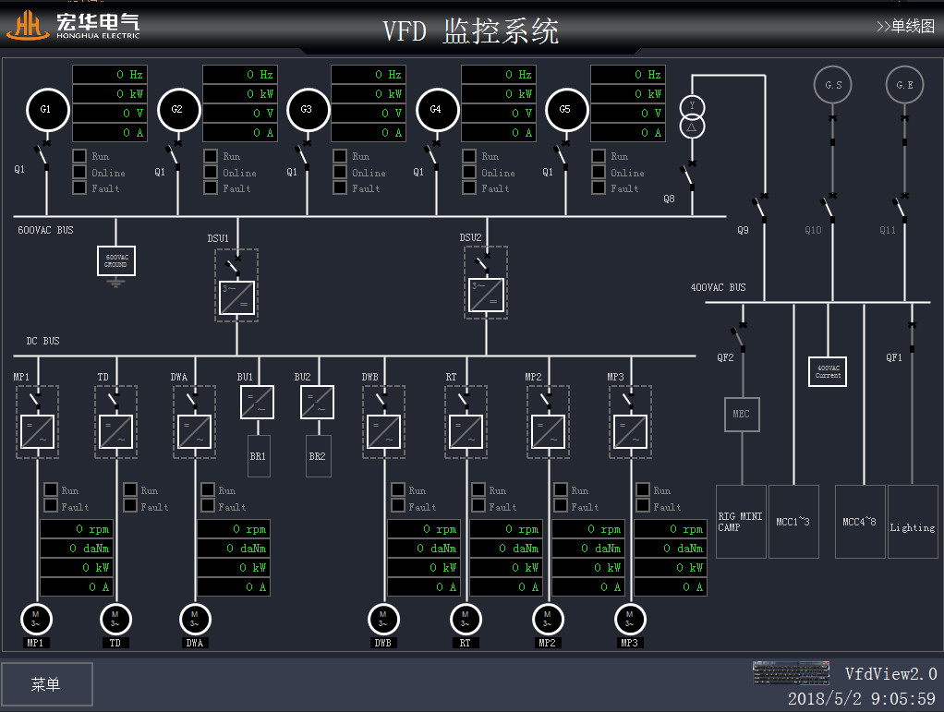

#### 3.1.2界面总体描述

监控界面分三个显示区域：顶部标题栏、底部状态栏和中间内容部分。

上部标题栏分别显示为公司logo，监控系统名称，当前界面名称。



当前界面名称显示在顶部标题栏右上角。

底部状态栏包含菜单按钮，报警提示，键盘调用，当前时间及软件版本号。

菜单栏以系统功能划分，如下图所示，从上至下分别表示切换到对应的界面，最后一个

为退出按钮。

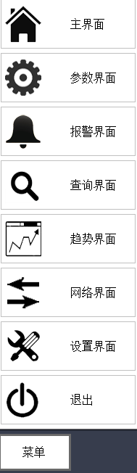

当菜单处于激活状态时，按钮字体颜色变成黑色，按钮底色变为白色。

当菜单处于非激活状态时，按钮字体颜色变成白色，按钮底色变为背景色。

单击退出按钮时，将弹出半透明提示窗口。选择YES按钮，退出应用软件。选择NO按钮，系统回到当前的界面。

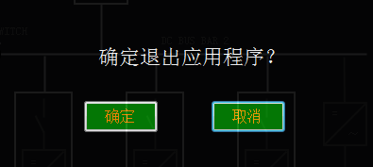

如果通讯异常，不能读取通讯数据，将提示通讯错误:



此时所有显示状态变为初始状态，所有监测数据变为0。

如果通讯正常且报警或者故障发生，则在底部状态栏将显示报警提示，当故障消失，报警提示消失。

如图所示：



注意：此处只显示最新一条报警信息，若要查看其他报警信息，可通过点击菜单栏报警界面按钮进入查看。

### 3.2界面详细说明

#### 3.2.1主界面

软件打开时，显示主界面，主界面内容区域主要显示电气单线图。

此时，界面右上角显示为，表示当前界面为单线图界面。

信号状态动态显示，状态一般分两种：运行和停止。部分显示包含第三种状态：故障。

1、开关：分合闸和断路两种状态，合闸、断路。

2、发电机：包含运行、并网和故障三种状态，运行和并网时其对应状态显示为绿色，反之为黑色。

其中，处于运行状态时，代表发电机的图标边框也变为绿色。由于电网接入，600V AC BUS也呈现为绿色状态。

发电机旁边分别对发电机相关数据进行了监测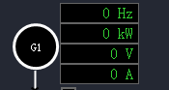，以黑底方框，绿色字体显示。

3、DSU单元：包含运行和非运行两种状态。运行状态，呈绿色高亮状态，反之呈白色。

在DSU运行状态下，对应DC BUS BAR的相关线条颜色也将呈现绿色状态，反之为白色状态。

4、逆变单元：包含故障、运行、非运行三种状态。故障状态下，边框为红色，运行状态下，边框为绿色，非运行也非故障为白色。

5、电机：包含运行和故障两种指示状态。运行时变为、故障状态变为。参数监测了转速、扭矩、功率、电流四组参数。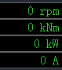

电机表示单元也有运行和停止两种，运行状态，停止状态。

6、变压器单元：含运行和非运行两种状态。运行状态，非运行状态。

7、接地保护单元：含接地故障和正常两种状态。接地故障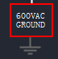，正常。

#### 3.2.2参数界面

进入参数界面，右上角显示为，表示当前为参数界面。

参数界面主要功能是显示主设备的电参数以及运行状态。

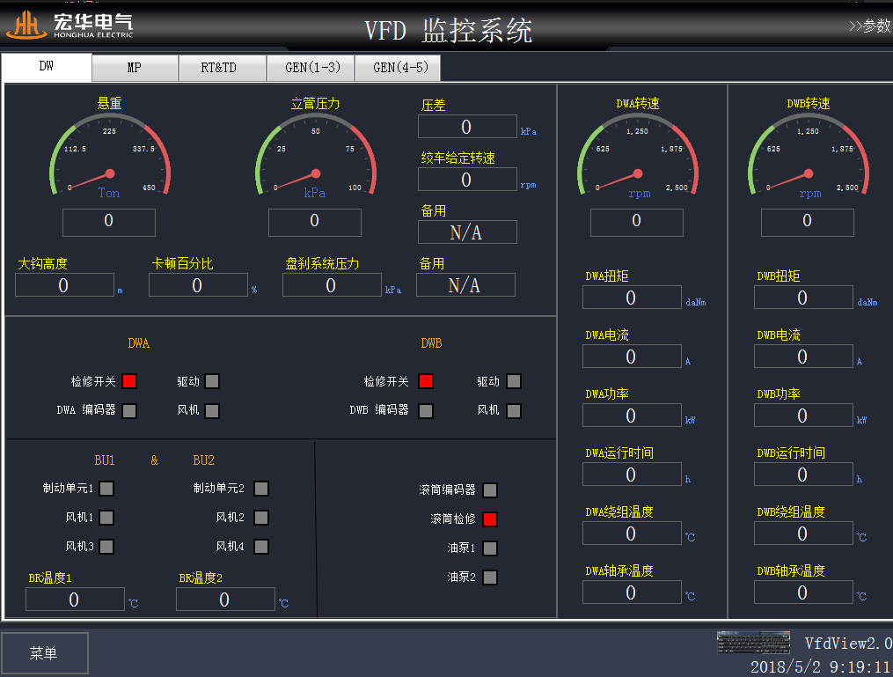

界面内容显示区域按设备分类，翻页控制。选中设备类型则显示为白底，图形区域变化，如图所示选中绞车设备：其对应的参数界面则为：

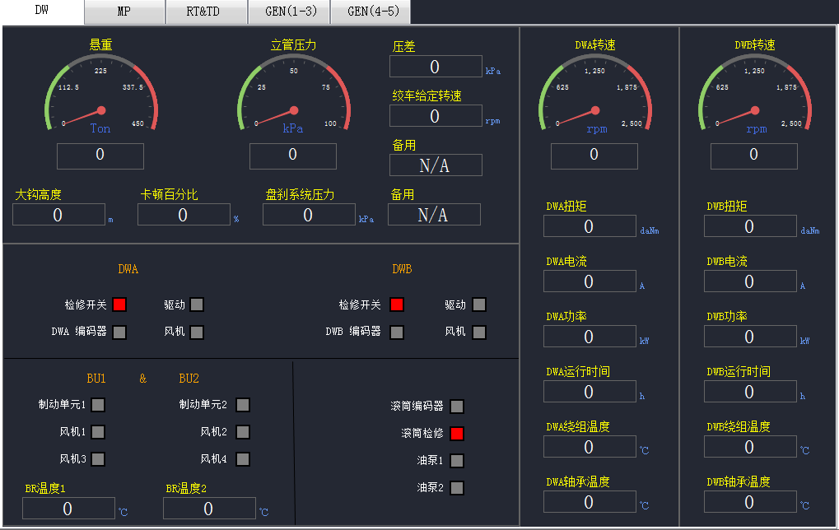

图例中，小方框代表状态，红色表示故障或者报警保护。灰色表示未运行（例：），绿色表示运行（例：）。

其中，检修开关红色方框显示则表示当前处于检修状态。反之，则未检修。

参数显示则分三个部分，参数名称，参数数值，参数单位。如图所示：

，黄色标签为监测变量名，灰色框内的白色字体表示实时监测数值，蓝色小字体表示此变量所使用的单位，公英制切换时，自动转换成对应的单位。

泥浆泵页面

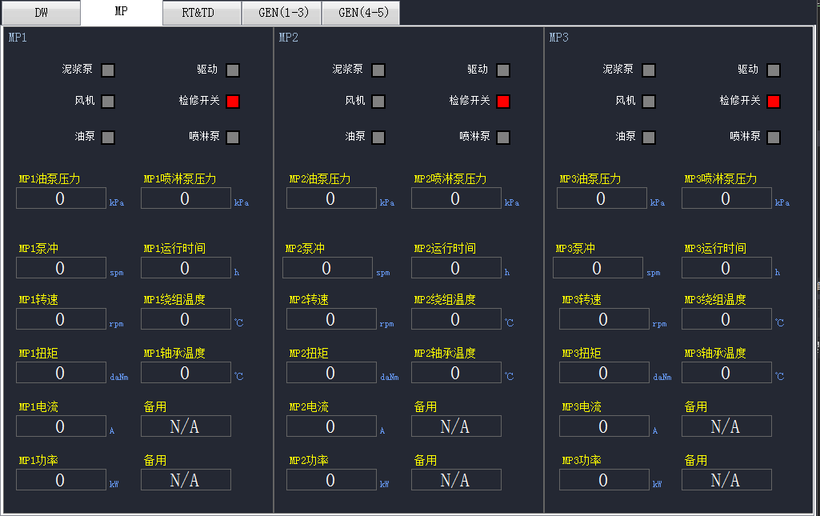

转盘和顶驱页面

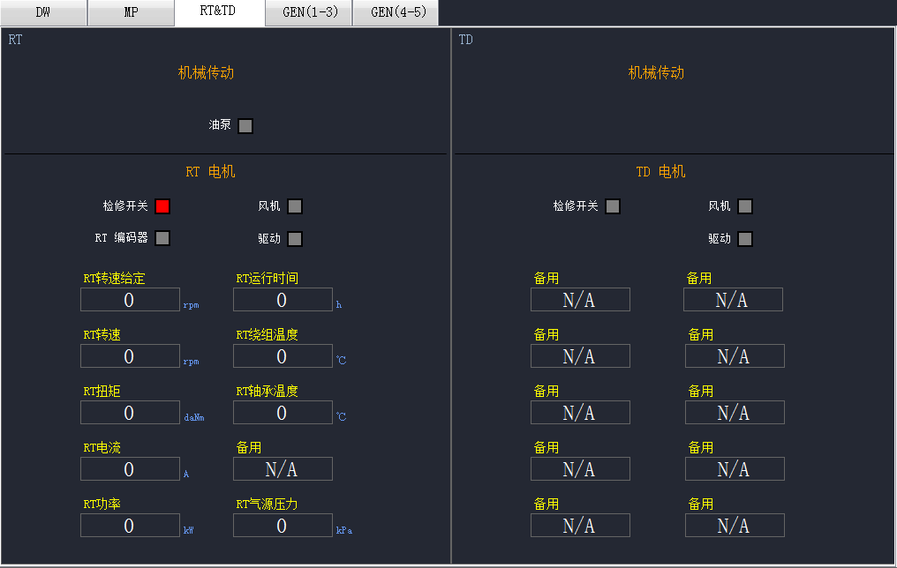

发电机页面

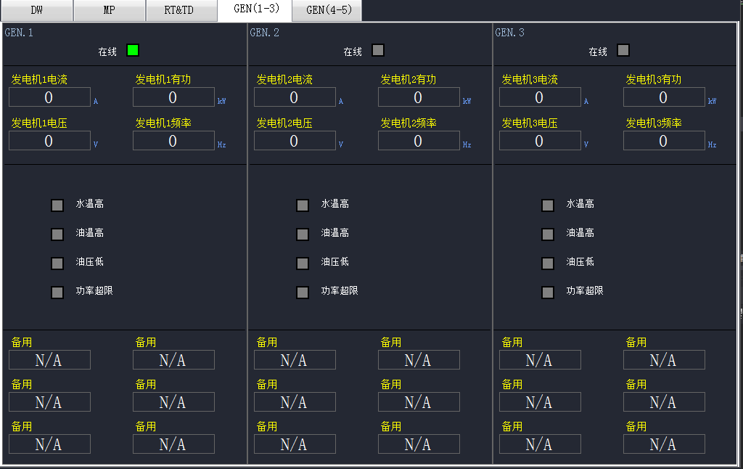

发电机小标题部分，绿色表示发电机并网。

发电机页面中间区域显示报警状态，，红色表示报警发生。，灰色表示该项报警指示正常。

#### 3.2.3报警界面

进入报警界面，右上角显示为，表示当前为报警界面。

报警界面主要功能是显示当前的实时报警以及历史报警的统计信息。

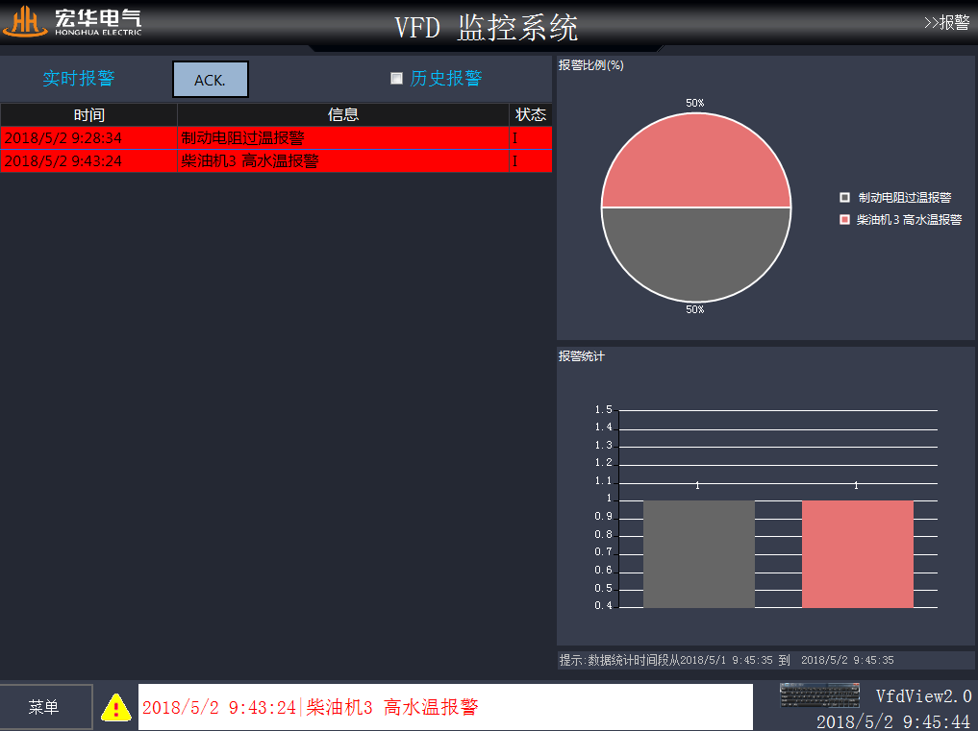

报警界面内容区域划分为三个部分。

左侧为数据显示区域，分实时报警和历史报警两部分，该部分左上角有文字标示当前显示内容。

例如：表示当前为实时报警。

进入报警界面，此时查询的实时报警为当前正在发生的报警，随时间和报警信息的变化而更新。

此处分三种状态：

其一：红色

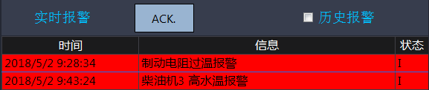

当报警信号触发，实时报警区域接收报警信号，显示红底黑字，状态为I，表示当前报警信号正在反生，并且未确认状态。

其二：白色

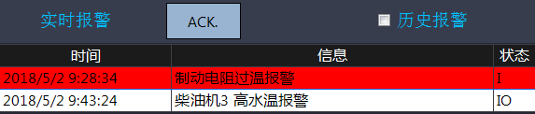

当报警触发信号自动消失（此时仍然未人为确认），接收信号不消失，但是转变为白底黑字，状态变为IO，当信号再次触发时，重新变为红色。

其三：黄色

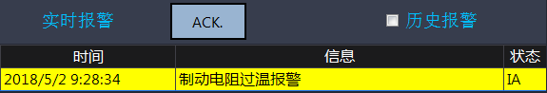

当信号触发，并且进行了人为确认时，已知存在的报警由红色底变为黄色底，状态输出为IA，而白底信息由于报警解除而不显示在实时内容区域。此时，若黄底报警解除，此项报警信息会消失。

而位于底部状态栏的报警信息则随着时间和报警信息的改变而刷新，只显示当前正在发生的报警信息，并只显示最新的一条。



如果此时没有正在发生的报警，进入报警界面实时报警数据显示区域将没有信息显示。

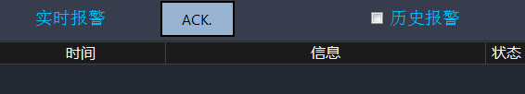

消失的报警可以在历史报警处查询。

当单击历史报警信息按钮时，时间选择按钮弹出，此时历史报警选择框为选择状态，默认查询区间为当前时刻往前推算的一天时间。

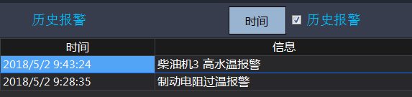

单击时间选择按钮，将显示如下窗口，时间显示最小单位为分钟。

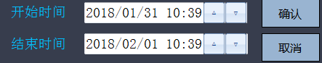

默认结束时间为当前时间，默认开始时间为当前时间往前推算一天。再次单击时间选择按钮或者OK、Cancel按钮，时间选择框都将关闭。选中数字进行修改，可以通过旁边的符号增加和减少数值大小。也可以通过调用底部状态栏中的软键盘输入数字，单击键盘图片弹出软键盘，位于屏幕中心，可以按住该键盘拖动位置。

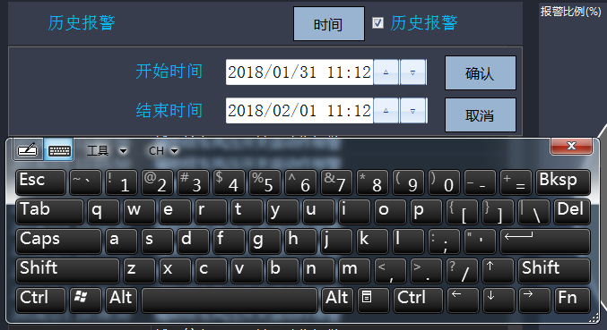

当选择的起始时间大于结束时间，单击确定按钮将提示错误，

如图所示：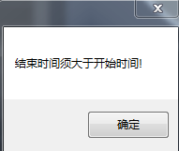单击确定可以返回重新设定时间。

右侧内容区分为两个部分。

一部分为饼图：

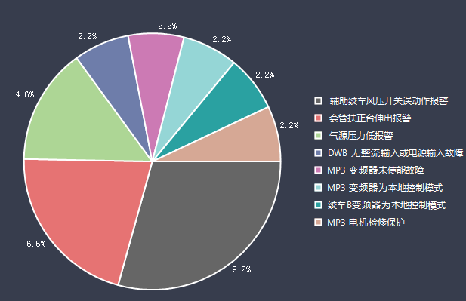

统计当前查询时间的历史数据，其报警top8的报警信息占总报警的比例。

图例前小方框的颜色与饼图报警统计信息的颜色对应，图例显示从上往下为报警百分比递减序列。

当系统报警类型超过8个，则显示8个。类型不足8个，则根据实际数量显示。

另一部分为报警数量统计，以柱状图显示

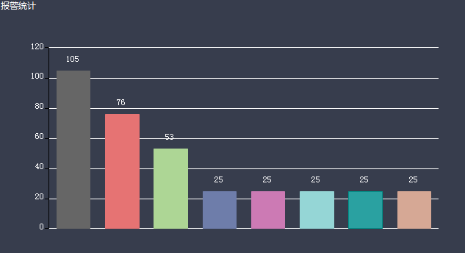

其对应饼状图的图例颜色及报警信息。

这两部分用于故障分析。

最下方显示当前的饼状图和柱状图的统计的历史报警时间范围。



当数据统计时间段内无历史报警信息，

历史报警数据显示区域无信息显示。

饼图和柱状图显示区域无统计信息，无图形显示。



#### 3.2.4查询界面

进入查询界面，右上角显示为，表示当前为查询界面。

查询界面主要功能是查询历史数据。

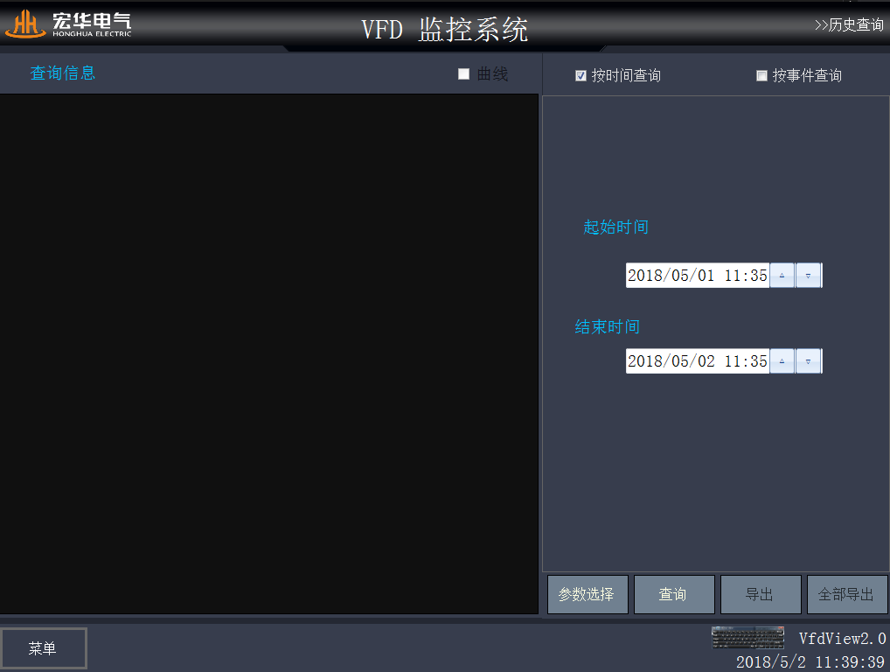

分两类查询数据，基于时间和基于事件。



选中按时间查询，则右侧显示为

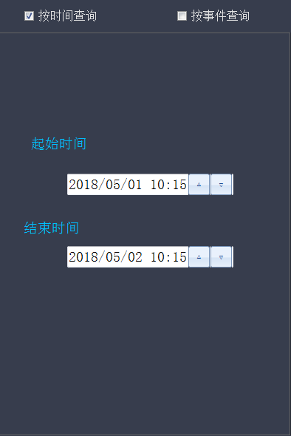

通过修改时间范围来选择查询执行数据历史记录，单次最长查询时间为24小时。时间设置超出24小时，会默认结束时间以前24小时记录，并且修改起始时间。

通过事件查询，会显示最近24小时的触发事件。

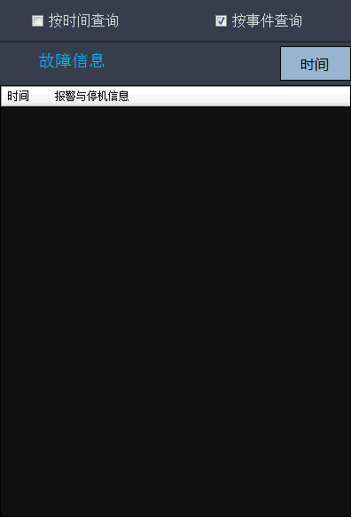

通过单击按钮，弹出时间选择栏，时间设置参考历史报警时间设置。

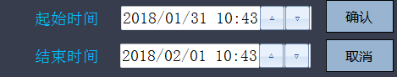

若没有选中信息则按钮。

处于未使能状态，选中某一项，选中栏颜色发生变化，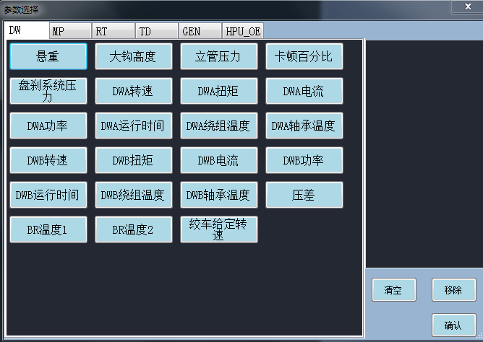

此时参数选择按钮字体变为白色，表示可以进行此操作，单击该参数选择按钮，弹出窗口如左图所示：

此选择窗口左边区域有5个小翻页，分别以设备划分。

右边方框为选中变量的集合，三个按钮分别为清空，移除，确定按钮。

按钮清空当前选择的参数。

按钮为清除右边方框中选择的参数。

按钮确认查询的参数。

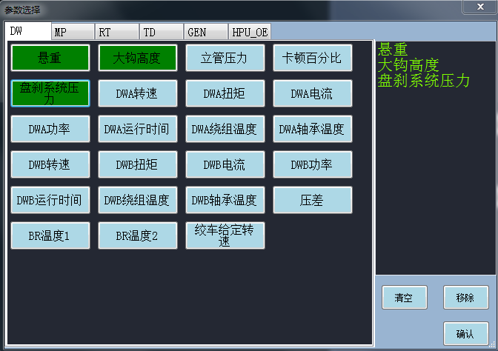

当按钮选中时，显示为绿色背景，同时右方框显示选中的参数。

再次单击选中按钮，按钮将变回原来的颜色，同时右边方框清除该参数。

也可以通过右边选择指定的参数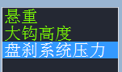如图，变成蓝底白字。

此时单击可以清除当前选择的参数，对应的按钮也将变回原来的颜色，

如图所示：

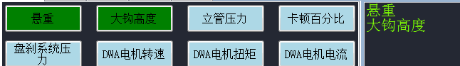

若单击，则清除所有选择参数。

此时单击，查询按钮仍然为未使能状态，。

当选择参数不为空时，查询按钮字体变为白色，为可操作状态。

为便于数据查看以及曲线的转换，最多可同时查询6个参数，当选择参数超过6个时，将弹出提示窗口。

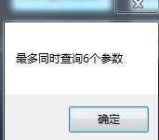单击确定按钮回到参数选择界面。

当选择参数不为空，单击查询按钮可以查询对应的数据，参数将显示在对应的表格区域。如图所示：

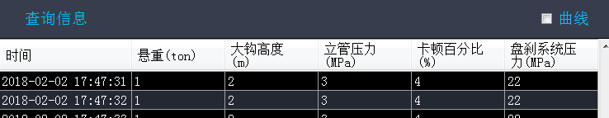。

此时查询信息数据表格不为空，曲线转换选择框状态由变为使能，单击后将呈现曲线图，时间轴默认为10分钟。

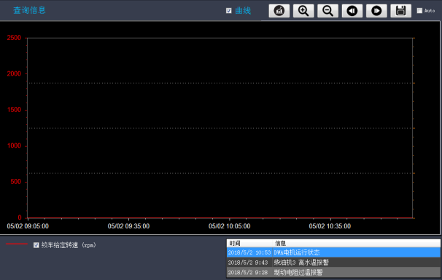

上方的一排操作按钮可以根据需要对曲线进行移动，放大缩小等操作。

。

F:\资料_参考图片\素材\all.png，曲线图将显示整个查询数据区段的图形趋势。

F:\资料_参考图片\素材\enlarge.png，曲线以时间轴中间为中心进行放大，数据点显示减少。

F:\资料_参考图片\素材\shrink.png，曲线以时间轴中间为中心进行缩小，数据点显示增加。

F:\资料_参考图片\素材\left.png，曲线在该绘图区内向左移动。

F:\资料_参考图片\素材\right.png，曲线在该绘图区内向右移动。

F:\资料_参考图片\素材\save.png，将弹出保存对话框

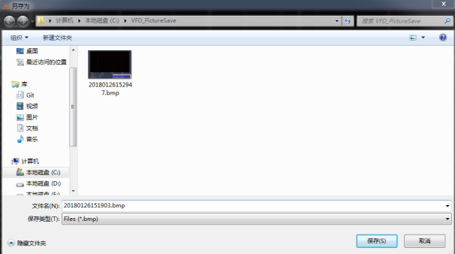

整个曲线区域及曲线下方的标注，及时间区间内触发故障信息表，将以BMP的图片格式保存至指定路径。

默认存储时间为当前截图时间，文件名以该存储时间命名。可以通过调用软键盘进行修改文件名，如果要更改命名，需要提前调用软键盘，在进行存储操作。

截图区域为：



默认选择路径为C:\VFD\_PictureSave。

此路径可以根据需要在设置界面进行更改，详细介绍见设置界面。

，Auto选择按钮表示为纵坐标轴会根据绘图自动调整。

根据查询结果，右下方数据显示区域，显示内容为查询数据段发生的故障信息。

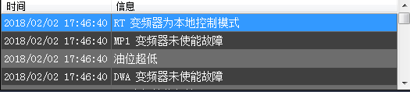

每条曲线有对应的变量，其颜色和绘图区域颜色对应。

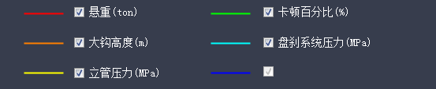

曲线也可以选择是否在曲线图中显示，处于勾选状态时，则曲线将以对应的颜色在图区显示，反之，不显示。例如当红色代表曲线处于非勾选状态：

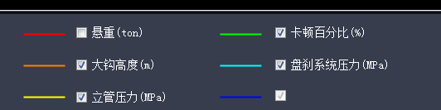

对应的曲线则少了红色Y轴(数值轴)，如图：

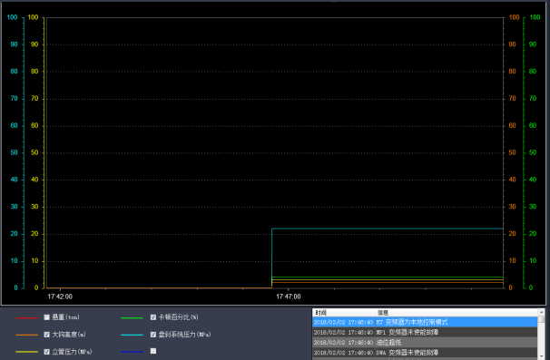

将左上角区域的曲线转换选择框取消勾选，则回到数据显示界面。

数据查询完成，导出按钮使能（查询参数），（导出所有参数）。单击可以自定义存储路径，单击保存按钮将以EXCEL的格式存储，文件名后缀为(.xls)。

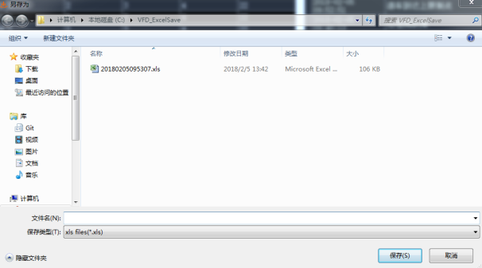

默认路径为c:\VFD\_ExcelSave。

注意：数据量较大时会弹出窗口，待数据导出完毕，窗口消失，可以进行其他操作。

#### 3.2.5曲线界面

进入曲线界面，右上角显示为，表示当前为趋势图界面。

曲线界面主要功能是实时数据的趋势曲线显示。

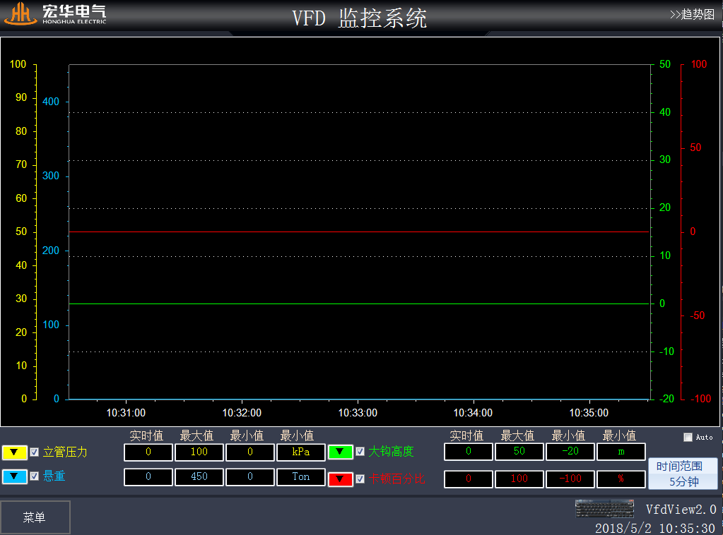

曲线界面可以同时设置4个变量，变量颜色与曲线颜色对应，默认时间长短为5分钟。

按钮可以选择不同的参数进行数据曲线的显示，单击它会弹出参数选择窗口，同参数界面的参数选择窗口，可以通过这个打开参数选择设置最小最大值。

绘图区域下方显示该参数的实时值，最大值，最小值及单位，其中最小最大值也为绘图曲线的Y轴值，此处为只读状态。



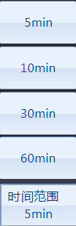其中参数名选择框

若勾选，表示图标区域显示该曲线，反之为不显示该曲线。

时间轴可以通过进行选择，单击将弹出四个选项。

可以根据需要设置相应时间轴的范围，有5分钟，10分钟，30分钟，60分钟4个选项。

，Auto选择按钮表示为纵坐标轴会根据绘图自动调整。如图所示：

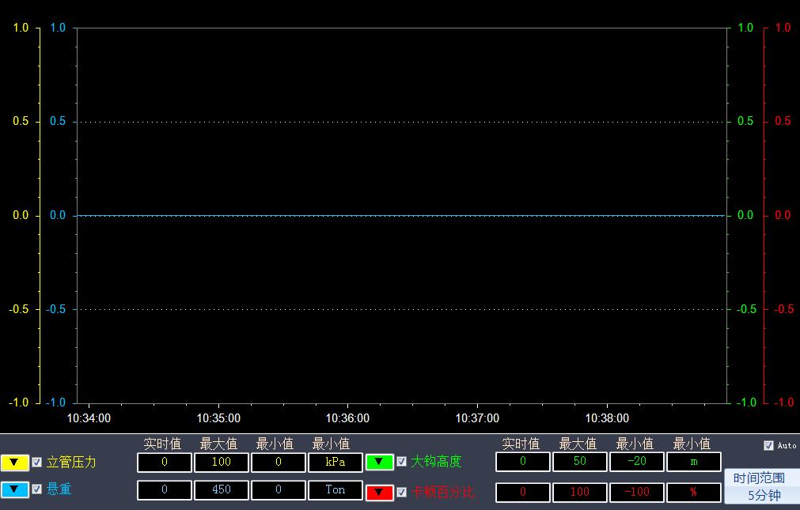

#### 3.2.6网络界面

进入网络界面，右上角显示为，表示当前为网络界面。

曲线界面主要功能是显示各个站点的通讯状态。

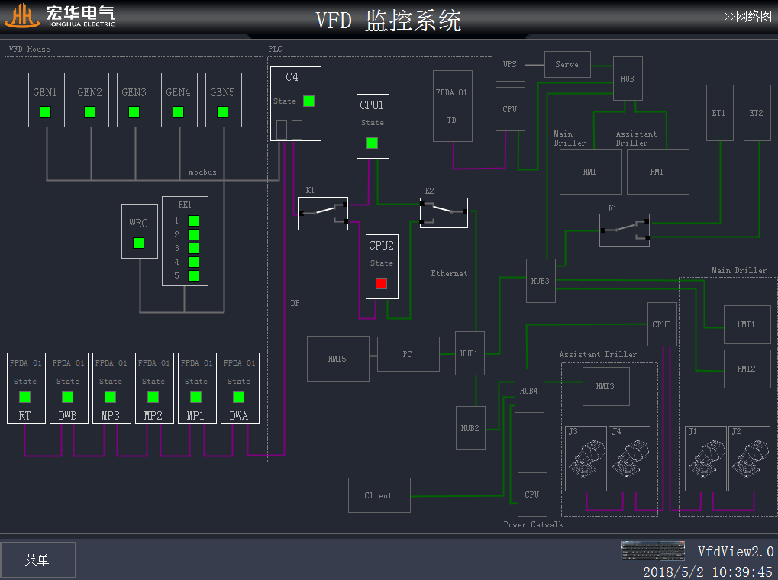

开关为两档，分别接入CPU1和CPU2。

当设备通信正常状态指示灯显示为绿色，通信故障状态指示灯显示为红色。

当读取通讯状态异常时，区域内容显示为如下状态：

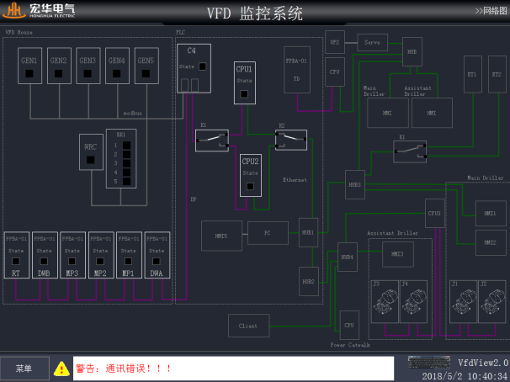

#### 3.2.7设置界面

设置界面主要功能是语言切换和公制、英制的转换，自定义路径设置等

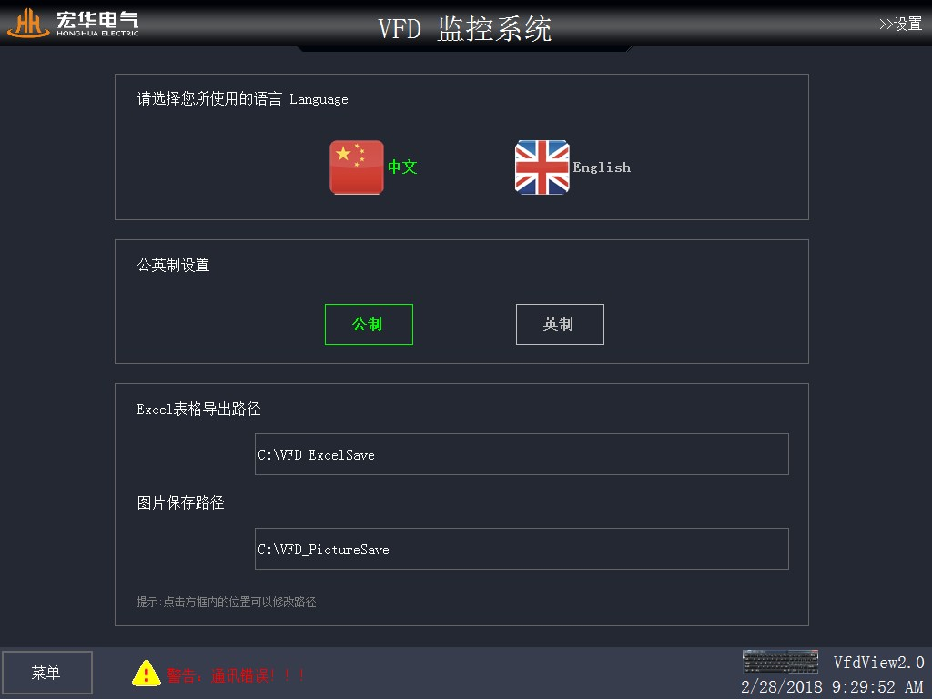

绿色状态表示当前的语言设置和单位制。

可以单击对应按钮进行切换。当切换成英文状态时，界面发生改变。

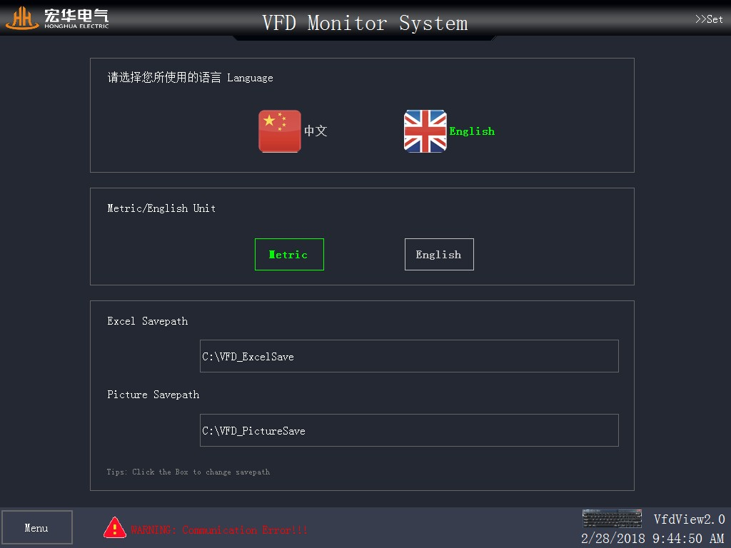

切换公英制单位，则对应数据显示区域都转换为目标单位。

Excel表格导出路径，为导出数据表格时的指定路径，不修改则默认该初始路径，若需要更改，则单击方框内任意位置



此时弹出窗口：

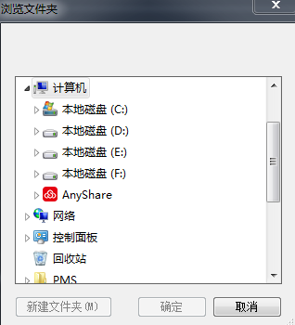

单击取消，则返回设置界面。选中某个路径或者文件夹时，显示如下：

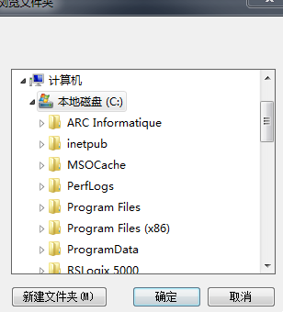

单击确定按钮，退出窗口。此时路径显示为：

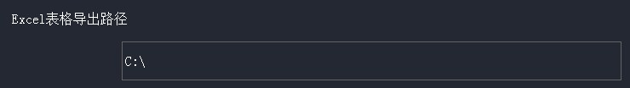

图片保存路径设置同Excel表格导出路径设置。

此时查询界面单击导出按钮弹出窗口默认路径改变为

。

#### 3.2.8 其他说明

1.软件设置具有保存功能，语言、公英制、保存路径以及参数界面的参数设置等。如非特殊情况，关闭软件是请正常退出，以便于保存某些配置参数。

2.数据保存周期最长设置为365天，滚动存储，因此查询和导出数据需要注意，超出时间范围将没有查询数据返回。

3.电气单线图显示适用于发电机发电使用，暂不适用于市电接入。

4.串口发送数据后台运行，WITS，0级。